第九章作业

9.3 (1) The model can be expressed as

$$\ln{y}=\ln{α}+\frac{β}{x}+ε$$

求解结果如下：

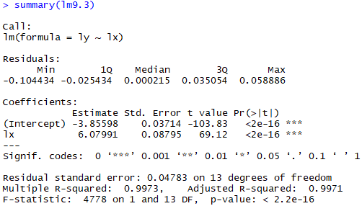

可见，决定系数R2=0.9973，还原系数，得



即 $α=0.021, β=6.0799$。

进一步计算Residual sum of square= 0.00128。

(2)结果如下：

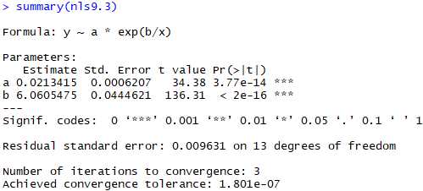

And the coefficients of the model are: $α=0.021, β=6.0605$。

进一步计算得相关指数R2= 0.9995，说明非线性回归拟合效果很好。

9.4 (1) Set u=100, and the model can be expressed as

$$\ln{(\frac{1}{y}-\frac{1}{u})}=\ln{b_{0}}+t\ln\left(b_{1}\right)+ε$$

求解结果如下：

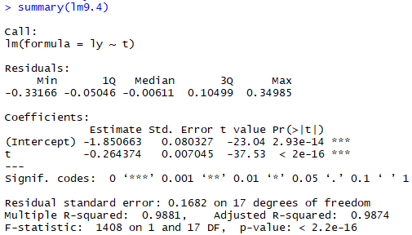

可见，决定系数R2=0.9881，还原系数，得



即 $b_{0}=0.157, b_{1}=0.768$。

进一步计算Residual sum of square= 60840.27。

(2)结果如下：

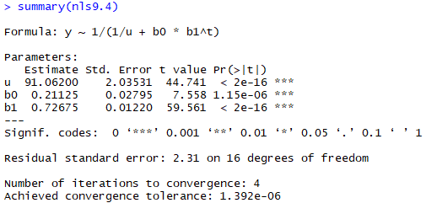

And the coefficients of the model are: $u=91.06, b_{0}=0.21, b_{1}=0.73$。

进一步计算得相关指数R2= 0.9946，说明非线性回归拟合效果很好。

9.5 (1) The model can be expressed as

$$\ln{GDP}=\ln{A}+α\ln\left(K\right)+β\ln\left(L\right)+ε$$

求解结果如下：

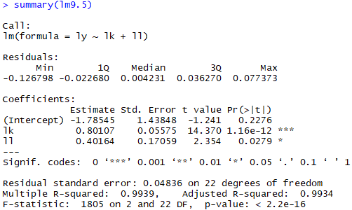

可见，决定系数R2=0.9939，还原系数，得



即 $A=0.168, α=0.801, β=0.402$。

进一步计算Residual sum of square= 9796695。

(2)结果如下：

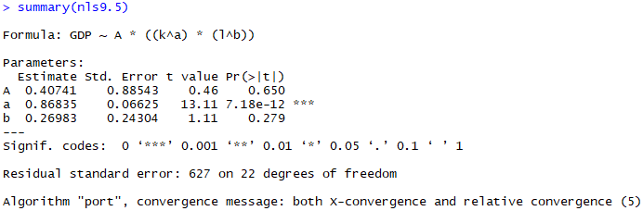

And the coefficients of the model are: $A=0.407, α=0.868, β=0.270$。

进一步计算得相关指数R2= 0.9909，说明非线性回归拟合效果很好。

(3)计算得DW = 0.715，p-value = 3.1e-05，十分显著，因而认为存在自相关。使用迭代法计算，得到新方程的DW = 1.781，p-value = 0.38，不显著，因而认为自相关已被消除，模型只存在一阶自相关。还原系数，得

$$A=0.405, α=0.727, β=0.526$$

(4)计算得两自变量的VIF皆大于十，同时条件数kappa=1761，故认为model存在严重的共线性问题。绘制岭线图

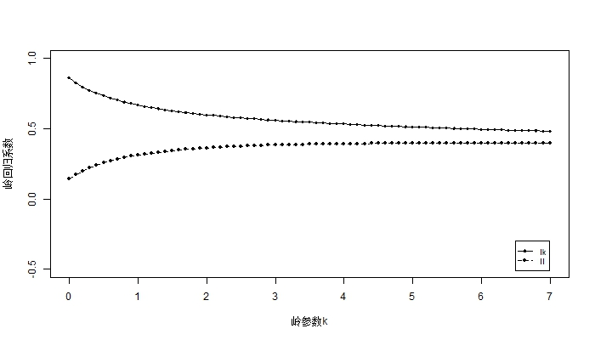

以k=5计算岭回归系数，并还原系数，得



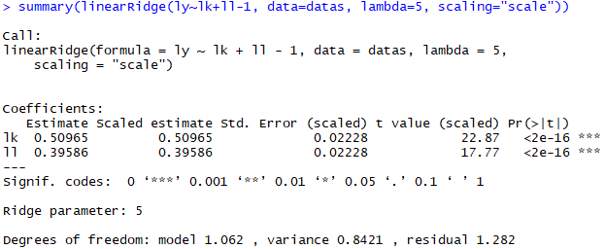

The linearRidge function in the package ridge shows that all the coefficients are significant.